LASSALLE Quentin RABEONY Arnaud

Site Marchand
Rapport de gestion

Professeur référent : Mme Guehis
Matière : Projet PHP

L3 MIAGE Nanterre 2015 - 2016

Table des matières
1.1 Environnement technique 3
1.2 Organisation du travail 4
1.2.1 Répartition des tâches 4
1.2.2 Partage et gestion de version des fichiers 4
1.3 Base de données 5
1.2.1 Diagrammes 5
1.2.2 Partage de fichiers .................................................................................................................. 3

1.1 Environnement technique

- HTML/CSS & Bootstrap

Pour réaliser la partie visuelle de l’application nous avons utilisé le HTML/CSS couplé au framework Bootstrap. Ce dernier contient de nombreuses classes CSS permettant de styliser les composants d’une application web ainsi que des fonctions Javascript permettant de faciliter la création d’applications web. L’agencement des composants web est lui aussi géré par le framework grâce à un système de grid, division d’une page en colonnes. Enfin, Bootstrap nous a permis de proposer une solution Responsive qui permet d’adapter l’organisation du contenu d’une page en fonction du support de l’utilisateur (smartphone, grand écran, tablette,…).

- Design Pattern MVC

Notre code suit l’architecture MVC, Model View Controller, qui nous permet d’avoir une organisation efficace du code.
Ainsi, nos vues permettent d’afficher les pages visibles par l’utilisateur. Les actions de ce dernier sont envoyées aux contrôleurs qui, lui, les traite. Les modèles, quant à eux, gèrent l’accès à la base de données et contiennent les fonctions des opérations CRUD.

- PHP, JavaScript (jQuery), Ajax

Pour gérer les interactions avec le serveur nous avons utilisé le langage PHP qui nous a permis d’effectuer des requêtes sur la base de données.
À l’aide du Javascript, nous avons pu gérer les interactions avec l’utilisateur par le biais de gestionnaires d’événements.
La librairie JQuery permet de simplifier le code JavaScript en redéfinissant un certain nombre de méthodes tout en proposant de nouvelles fonctionnalités. De plus, JQuery facilite la syntaxe du code permettant d’effectuer des appels AJAX (technologie utilisé pour exécuter du code PHP de manière asynchrone coté serveur).

- phpMyAdmin

Notre site marchand repose sur une base de données administrée à l’aide de phpMyAdmin, un client local fourni avec WAMP, MAMP et LAMP. Celui-ci permet de gérer une base de données, de créer des tables ainsi que des champs à l’aide de l’interface graphique ou d’importer directement un fichier SQL contenant la structure d’une table.

1.2 Organisation du travail

1.2.1 Répartition des tâches

La répartition des tâches s’est faîte en séparant la gestion de la base de données et l’apparence des pages. De ce fait, nous avons réparti le travail afin de gérer d’un côté les requêtes sur base de données et de l’autre le placement des composants sur la page. Par la suite, nous avons inversé les rôles afin d’avoir un aperçu de ce que chacun faisait.

1.2.2 Partage et gestion de version des fichiers

Pour partager et gérer les différentes versions de notre application, nous nous sommes tournés vers le célèbre gestionnaire de fichiers Git ainsi que la plateforme web GitHub. Git nous a permis de mettre en commun nos différents codes sources de manières sécurisée et fiable en assurant un suivi des évolutions à l’aide des différents commits. Le fichier README, édité en Markdown, nous a permis d’échanger facilement sur nos difficultés, les fonctionnalités à réaliser ou encore les problèmes rencontrés.
Le repository utilisé est disponible à l’adresse suivante.

1.3 Base de données

1.2.1 Diagrammes

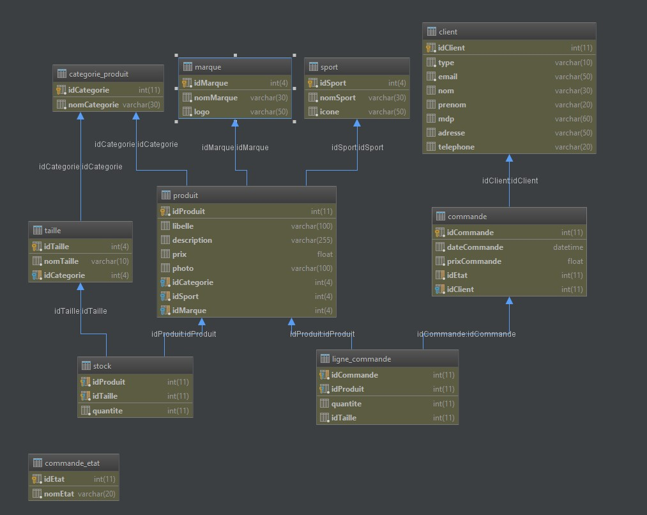

Ce MCD représente la structure de la base de données utilisée pour le site marchand.

